تعیین ارقام اعشاری قسمت1
قریبا...
Determining Decimal Numbers, Part 1
Bestimmen von Dezimalzahlen, Folge 1
Determinación de los números decimales Parte 1
Bientôt disponible
بعد از توضیح قسمت نوار ابزار نیاز است تا با چند مفهوم اصلی در سیستم آشنا شد. در هر روم چهار قسمت اصلی وجود دارد که عبارت‌اند از: 1- "Number of Decimal Places Setting" برای تنظیم نمایش اعداد و واحد کمیت‌ها در روم‌های تست. 2- "Hardware Configuration" برای تنظیمات سخت‌افزار دستگاه. 3- "Test Object Parameters" برای انجام تنظیمات رله. 4- "Report View" برای گرفتن خروجی و گزارش تست. با دانستن این چهار قسمت و ماهیت هر کدام از پنجره‌ها و کارکردشان در هر روم می‌توان یک تست را انجام داد.
قریبا...
After explaining the toolbar, it is necessary to give an introductory about the basic concepts in the system. Each room includes four main parts: 1- “Number of Decimal Places Setting” Display settings for numbers and quantity units in the test rooms. 2- “Hardware configuration” For the Device hardware settings. 3- “Test Object Parameters” To access the relay settings. 4- “Report View” To access the output and the test reports. Given these four components and the nature of each window and its functions in every room, you can run a test.
Nach der Erläuterung der Symbolleiste ist es notwendig, eine Einführung in die Grundkonzepte im System zu geben. Jeder Test umfasst vier Hauptteile: 1- "Number of Decimal Places Setting" Einstellungen für Zahlen und Mengeneinheiten in den Testräumen anzeigen. 2- "Hardware Configuration " Für die Hardwareeinstellungen des Geräts. 3- "Test Object Parameters" Um auf die Relaiseinstellungen zuzugreifen. 4- "Report View" Zum Zugriff auf die Ausgabe und die Testberichte. Angesichts dieser vier Komponenten und der Art jedes Fensters und seiner Funktionen in jedem Raum können Sie einen Test ausführen.
Después de explicar la barra de herramientas es necesario dar una introducción sobre los conceptos básicos del sistema. Cada sala incluye cuatro partes principales:1-Configuración del número de decimales" Configuración de la pantalla para los números y las unidades de cantidad en las salas de pruebas.2Configuración del hardware" Para los ajustes del hardware del dispositivo .3-Parámetros del objeto de prueba" Para acceder a los ajustes del relé.4-Vista del informe" Para acceder a la salida y a los informes de la prueba. Teniendo en cuenta estos cuatro componentes y la naturaleza de cada ventana y sus funciones en cada habitación, puede realizar una prueba.
Bientôt disponible
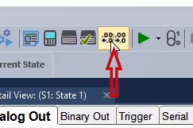
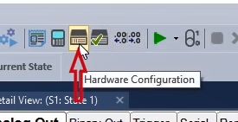
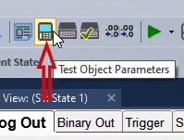
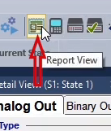
با کلیک بر روی آیکون "Number of Decimal Places Setting" صفحه مربوط به آن باز می‌شود. در این صفحه در ستون "Parameters Name" نام کمیت‌ها آورده شده است. در ستون "Absolute Unit" واحد هر یک از کمیت‌ها نوشته شده و می‌توان آن را تغییر داد. ستون "Absolute Eng. Factor" تعداد ارقام معنی دار را نشان می‌دهد، به عنوان مثال اگر در قسمت "Sample Value" عدد 545569 وارد شود و در ستون "Absolute Eng. Factor" عدد 3 نوشته شود، نرم ‌افزار عدد 546KΩ را نشان می‌دهد که در ستون "Absolute Display" نیز نمایش داده شده است. اگر عدد 2 در این ستون قرار داده شود عدد 550.00KΩ در ستون "Absolute Display" نمایش داده می‌شود.
قریبا...
Click on the “Number of Decimal Places Setting” to open its page. In this page you will find the names of the quantities in the “Parameters Name”. You will find the units of every quantity written in the “Absolute Unit" block and they can be changed. The “Absolute Eng. Factor" shows a Number of meaningful figures, for example, if you enter the number 545569 in the “Sample Value” and enter the number 3 in the “Absolute Eng. Factor" block, the program shows 546KΩ which is also displayed in the “Absolute Display” block. If you enter the number 2 in this block, the number displayed in the “Absolute Display” block is 550.00KΩ.
Klicken Sie auf die Einstellung "Number of Decimal Places Setting", um die Seite zu öffnen. Auf dieser Seite finden Sie die Namen der Mengen im "Parameters Name". Im Block "Absolute Unit" finden Sie die Einheiten jeder Menge geschrieben und sie können geändert werden. Die "Absolute Eng. Factor" zeigt eine Reihe von aussagekräftigen Zahlen, z.B. wenn Sie die Zahl 545569 in den "Sample Value" und die Zahl 3 in den "Absolute Eng. Factor" zeigt das Programm 546K, das auch im Block "Absolute Display" angezeigt wird. Wenn Sie die Zahl 2 in diesem Block eingeben, ist die im Block "Absolute Display" angezeigte Zahl 550.00K.
Haga clic en el "Ajuste del número de decimales" para abrir su página. En esta página encontrará los nombres de las cantidades en el "Nombre de los parámetros". Encontrará las unidades de cada cantidad escrita en el bloque "Unidad Absoluta" y pueden ser cambiadas. el "Eng. Absoluto". Factor" muestra un número de cifras significativas, por ejemplo, si se introduce el número 545569 en el "Valor de la muestra" y se introduce el número 3 en el "Eng. Absoluto". Factor", el programa muestra 546KΩ que también se muestra en el bloque "Absolute Display". Si se introduce el número 2 en este bloque, el número que se muestra en el bloque "Absolute Display" es 550.00KΩ.
Bientôt disponible
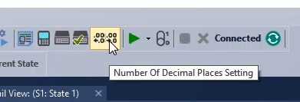
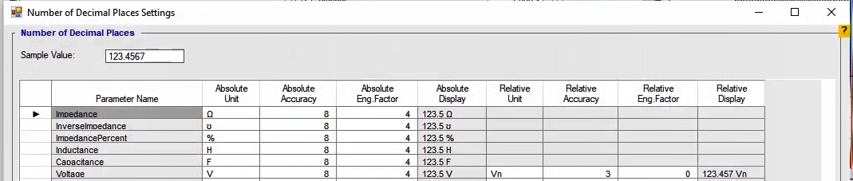
ستون "Absolute Accuracy" تعداد ارقام اعشاری گرد شده را نمایش می‌دهد. به عنوان مثال اگر عدد 5.235 وارد شود و در ستون "Absolute Accuracy" عدد 2 وارد شود عدد نهایی 5.2 خواهد بود.
قریبا...
"Absolute Accuracy” block shows the number of decimal fractions rounded up. For example, if you enter the number 5.235 and enter the number 2 in the “Absolute Accuracy” block, the final number is 5.2.
Der Block "Absolute Accuracy" zeigt die Anzahl der aufgerundeten Dezimalbrüche an. Wenn Sie beispielsweise die Zahl 5.235 und die Zahl 2 im Block "Absolute Accuracy" eingeben, ist die endgültige Zahl 5.2.
El bloque "Exactitud absoluta" muestra el número de fracciones decimales redondeadas hacia arriba. Por ejemplo, si se introduce el número 5.235 y se introduce el número 2 en el bloque de "Precisión absoluta", el número final es 5.2 .
Bientôt disponible
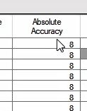
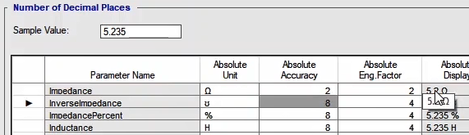
حال اگر در این حالت، در ستون "Absolute Eng. Factor" عدد 5 وارد شود، در ستون "Absolute Display" عدد 5.2400 نمایش داده می‌شود یعنی 5 رقم معنادار را نشان می‌دهد که دو رقم آخر آن مطابق با ستون "Absolute Accuracy" گرد شده است.
قریبا...
Now, in this case, if you enter the number 5 in “Absolute Eng. Factor”, the number 5.2400 is displayed in the “Absolute Display” which shows 5 meaningful figures that the last two digits are rounded up corresponding to the “Absolute Accuracy” block.
Wenn Sie nun die Zahl 5 in "Absolute Eng. Factor" eingeben, wird die Zahl 5.2400 im "Absoluten Display" angezeigt, das 5 aussagekräftige Zahlen zeigt, dass die letzten beiden Ziffern entsprechend dem Block "Absolute Genauigkeit" aufgerundet werden.
Ahora, en este caso, si introduces el número 5 en "Eng. Absoluto". Factor", el número 5.2400 se muestra en el "Absolute Display" que muestra 5 cifras significativas que los dos últimos dígitos se redondean hacia arriba correspondientes al bloque "Absolute Accuracy".
Bientôt disponible
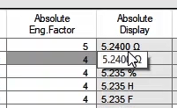
ستون‌های "Relative Unit"، "Relative Accuracy"، "Relative Eng. Factor" و "Relative Display" نیز همان کارایی‌های ذکر شده را فقط برای مقادیر نسبی دارند. مثلا اگر واحد ولتاژ در ستون "Absolute Unit"، VATR و در ستون "Relative Unit" هم واحد آن HYU قرار داده شود با کلیک روی گزینه "OK" می‌بینید که واحد ولتاژ عوض شده و با تغییر حالت از "Absolute" به "Relative" واحد آن نیز تغییر کرده است.
قریبا...
The blocks “Relative Accuracy”, “Relative Unit", “Relative Eng. Factor" and “Relative Display” also have the same functions but only for relative values. For example, if the voltage unit in “Absolute Unit" is VATR and in the “Relative Unit" is HYU, clicking on “OK" shows that the voltage unit is changed and changing the mode from “Absolute” to “Relative” has also changed its unit.
Die Blöcke "Relative Accuracy", "Relative Unit", "Relative Eng. Factor" und "Relative Display" haben ebenfalls die gleichen Funktionen, aber nur für relative Werte. Wenn z. B. die Spannungseinheit in "Absolute Unit" VATR ist und in der "Relative Unit" HYU ist, zeigt ein Klick auf "OK" an, dass die Spannungseinheit geändert wird und der Modus von "Absolut" in "Relativ" geändert wurde.
Los bloques "Precisión Relativa", "Unidad Relativa", "Ing. Relativa". Factor" y "Relative Display" también tienen las mismas funciones pero sólo para valores relativos. Por ejemplo, si la unidad de voltaje en "Absolute Unit" es VATR y en "Relative Unit" es HYU, al hacer clic en "OK" se muestra que la unidad de voltaje ha cambiado y al cambiar el modo de "Absolute"a"Relative" también ha cambiado su unidad.
Bientôt disponible
